OMUNE DI BRUGINE  Provincia di Padova |  | 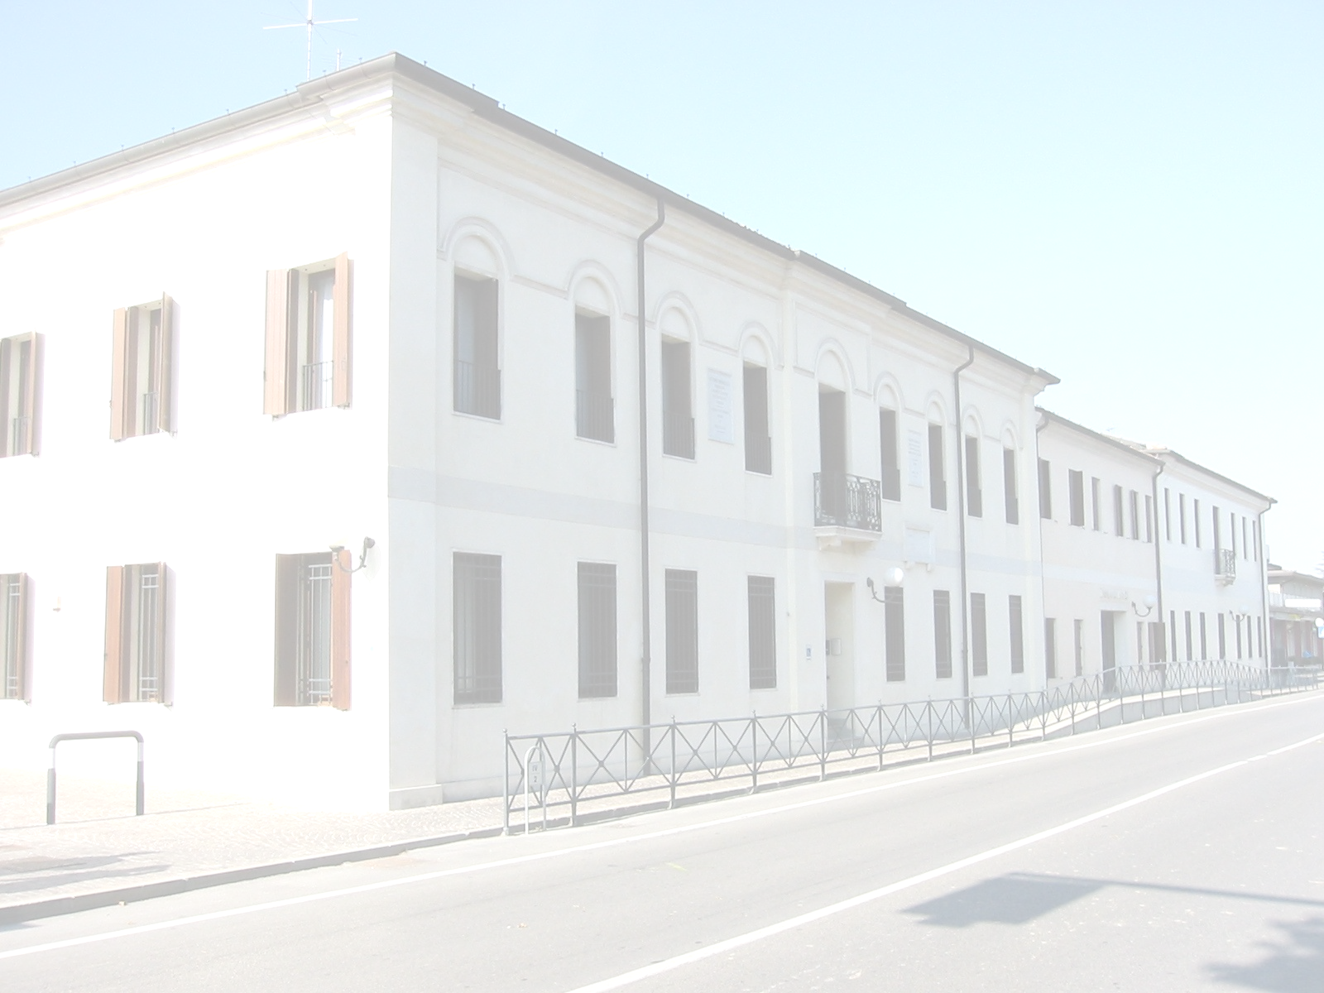  Timbro del Protocollo Generale | POSIZIONE EDILIZA  N° __________ / _____________  (Numero) (anno)  Marca da Bollo  €uro 16,00

Al Responsabile dello Sportello Unico per l’edilizia del Comune di BRUGINE

DOMANDA DI PROROGA TERMINI DI VALIDITA’
PERMESSO DI COSTRUIRE
(art. 15 D.P.R. 380/2001)
(è fatto obbligo di compilare il presente modulo in ogni sua parte per non incorrere nella sospensione dell’iter procedurale della pratica)

Il/la sottoscritto/a |  |  |  |  |  | (cognome e nome del denunciante)
Codice Fiscale |  |  | Nato il |  | a
Residente a |  |  | Via |  | Civ. |  |  |  | C.A.P.
Contattabile mediante | tel. |  | Fax |  | Email
Quale Titolare del | Permesso di Costruire |  | n° |  | del
Descrizione intervento |  |  |  |  |  |  | (oggetto dell’intervento)
Data effettiva inizio lavori |  |  | Presentata al Comune in data |  |  |  |  | prot.nr.
Dell’immobile sito in | Comune di Brugine (PD) |  | Via |  |  |  |  |  | N.Civ
Dati Catastali |  |  | Fg |  | Mapp. CT
 |  |  | Fg |  | Mapp. CEU |  |  |  | Sub
COMUNICA
che, in considerazione (individuare i sotto riquadri interessati)
della mole dell’opera da realizzare e delle sue particolari caratteristiche tecnico-costruttive;
fatti estranei alla volontà dei titolari del permesso di costruire, determinati dai seguenti fattori:
descrivere in maniera sintetica gli eventi che hanno determinato la sospensione o rallentamento dei lavori e la loro durata.

che le opere fruiscono di contributo pubblico e che lo stesso è previsto in più esercizi finanziari,
i lavori di cui al suddetto permesso di costruire,
non potranno avere inizio entro il termine massimo di validità che, per inciso, risulta essere il giorno / / .
non potranno essere ultimati entro il termine massimo di validità che, per inciso risulta essere il giorno / / .
CHIEDE
la proroga del termine di INIZIO LAVORI - FINE LAVORI di mesi (indicare il termine massimo di mesi 12)

Nota: La domanda va presentata improrogabilmente prima della scadenza dei termini di inizio o di ultimazione dei lavori del Permesso di Costruire (per l’inizio lavori, anni 1 dalla data di notifica del permesso di costruire, per l’ultimazione lavori 3 anni dalla data del loro inizio). I lavori andranno comunque sospesi alla scadenza dei sopraccitati termini qualora non sia stata rilasciata la proroga.

IL RICHIEDENTE INTESTATARIO

…………………………………….

lì,
(luogo e data)

DELEGA
Si acconsente la delega ad effettuare quanto necessario all’espletamento della pratica edilizia relativa alla presente domanda:

Nominativo |  |  |  |  |  |  | (cognome e nome richiedente)
Codice Fiscale |  |  | Nato il |  | a
Residente a |  |  | Via |  | Civ. |  |  | C.A.P.
Contattabile mediante | tel. |  | Fax |  | Email

Per accettazione – il Delegato

…………………………………………

(allegare copia del documento di riconoscimento)

INFORMATIVA IN MATERIA DI DATI PERSONALI
Ai sensi dell’art.13 del D.Lgs. 196/2003 e successive modificazioni e integrazioni, Vi informiamo che il trattamento dei dati personali da Voi forniti è finalizzato alle operazioni connesse con la gestione della presente, ed avverrà presso gli uffici del Settore Urbanistica ed Edilizia Privata del Comune di Brugine (PD), anche tramite l’utilizzo di procedure informatiche, nei modi e nei limiti necessari per perseguire le predette finalità.

documentazione ALLEGATA (BARRARE con “X”):
(necessita presentare tutta la documentazione prevista dall’art. 46 Regolamento Edilizio Comunale)

Marca da bollo da €uro 16,00 da apporre all’atto del rilascio del provvedimento;
Attestazione versamento diritti di segreteria pari a €uro
Documentazione fotografica datata e sottoscritta atta a dimostrare lo stato di avanzamento delle opere.

